实例6

using System;

namespace ConsoleApp1

{

class Program

{

static void Main(string[] args)

{

Console.Write("请输入登录用户名：");

string name = Console.ReadLine();

Console.Write("请输入登录密码：");

string pwd = Console.ReadLine();

if(name == "mr" && pwd.Equals("mrsoft"))

{

Console.WriteLine("登陆成功，欢迎访问明日学院网站......");

}

else

{

Console.WriteLine("输入的用户名或密码错误！！！");

}

Console.ReadLine();

}

}

}

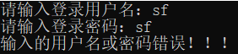

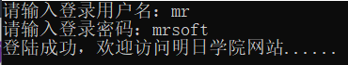

实例7

using System;

namespace ConsoleApp1

{

class Program

{

static void Main(string[] args)

{

Console.WriteLine(string.Format("1251+3950的结果是（）：{0:C}", 1251 + 3950));

Console.WriteLine(string.Format("120000.1用科学计数法表示：{0:E}",120000.1));

Console.WriteLine(string.Format("12800以分隔符数字显示的结果是：{0:NO}",12800));

Console.WriteLine(string.Format("Π取两位小数点：{0:F2}",Math.PI));

Console.WriteLine(string.Format("33的16进制结果是：{0:X4}",33));

Console.WriteLine(string.Format("天才是由{0:P0}的灵感，加上{1:P0}的汗水",0.01,0.99));

Console.ReadLine();

}

}

}

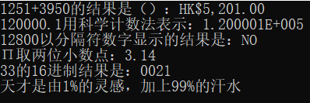

实例8

using System;

namespace ConsoleApp1

{

class Program

{

static void Main(string[] args)

{

DateTime strDate = DateTime.Now;

Console.WriteLine(string.Format("当前日期的短日期格式表示：{0:d}",strDate));

Console.WriteLine(string.Format("当前日期的长日期格式表示：{0:D}",strDate));

Console.WriteLine();

Console.WriteLine(string.Format("当前日期时间的完整日期/时间格式（短时间）表示：{0:f}", strDate));

Console.WriteLine(string.Format("当前日期时间的完整日期/时间格式（长时间）表示：{0:F}", strDate));

Console.WriteLine(string.Format("当前日期时间的常规日期/时间格式（短时间）表示：{0:g}", strDate));

Console.WriteLine(string.Format("当前日期时间的常规日期/时间格式（长时间）表示：{0:G}", strDate));

Console.WriteLine();

Console.WriteLine(string.Format("当前时间的短时间格式表示：{0:t}", strDate));

Console.WriteLine(string.Format("当前时间的长时间格式表示：{0:T}", strDate));

Console.WriteLine();

Console.WriteLine(string.Format("当前日期的月/日格式表示：{0:M}", strDate));

Console.WriteLine(string.Format("当前日期的年/月格式表示：{0:Y}", strDate));

Console.ReadLine();

}

}

}

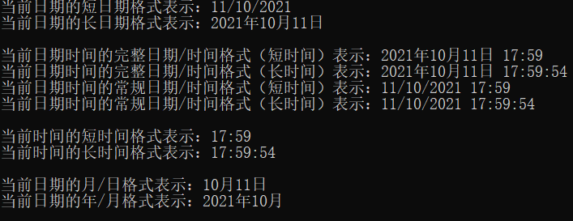

实例10

using System;

namespace ConsoleApp1

{

class Program

{

static void Main(string[] args)

{

string strFile = "Program.cs";

Console.WriteLine("文件完整名称：" + strFile);

string strFileName = strFile.Substring(0,strFile.IndexOf('.'));

string strExtension = strFile.Substring(strFile.IndexOf('.'));

Console.WriteLine("文件名：" + strFileName);

Console.WriteLine("扩展名：" + strExtension);

Console.ReadLine();

}

}

}

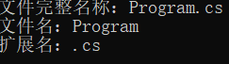

实例12

using System;

namespace ConsoleApp1

{

class Program

{

static void Main(string[] args)

{

string strOld = "one world,one dream";

Console.WriteLine("原始字符串：" + strOld);

string strNew1 = strOld.Replace(',', '\*');

Console.WriteLine("\n第一种形式的替换：" + strNew1);

string strNew2 = strOld.Replace("one", "One");

Console.WriteLine("\n第二种形式的替换：" + strNew2);

Console.ReadLine();

}

}

}

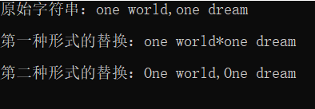

上机1

using System;

using System.Text;

namespace ConsoleApp1

{

class Program

{

static void Main(string[] args)

{

Console.WriteLine("--------模拟微信红包--------\n");

Console.Write("请输入要装入红包的总金额：");

double total = Convert.ToDouble(Console.ReadLine());

Console.Write("请输入红包个数：");

int bagsNum = Convert.ToInt32(Console.ReadLine());

double min = 0.01;//设置钱的最小位数

Random random = new Random();//实例化Random得到random对象

for (int i = 1; i < bagsNum; i++)

{

double safe = (total - (bagsNum - i) \* min) / (bagsNum - i);//设置本次随机上限（即使下方对此数放缩）

double money = (double)random.Next((int)((safe - min) \* 100)) / 100 + min;//获得红包里钱的数量，且最小值为0.02

total = total - money;//计算剩余的钱

Console.WriteLine("第"+i+"个红包:{0:C}", money);//打印从第一个到倒数第二个红包有多少钱

}

Console.WriteLine("第" + bagsNum + "个红包:{0:C}", total);//输出最后一个红包有多少钱

Console.ReadLine();

}

}

}

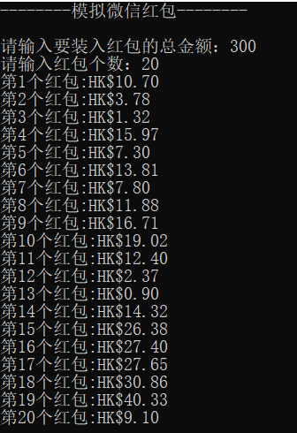

上机2

using System;

using System.Text;

namespace ConsoleApp1

{

class Program

{

static void Main(string[] args)

{

string Name = "wind";

bool flag = false;

Console.Write("输入你的名字：");

do

{

string input = Console.ReadLine();

if (input == Name)

{

Console.WriteLine("签到成功！");

Console.WriteLine(DateTime.Now);

flag = true;

}

else

{

Console.WriteLine("名字错误，请重新输入");

}

} while (!flag);

Console.ReadLine();

}

}

}

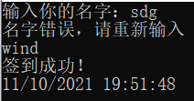

上机3

using System;

using System.Text;

namespace ConsoleApp1

{

class Program

{

static void Main(string[] args)

{

Console.WriteLine("请输入你的身份证号（18位）：");

string Id = Console.ReadLine();

string time = Id.Substring(6, 4) + "年" + Id.Substring(10, 2) + "月" + Id.Substring(12, 2) + "日";

Console.WriteLine(string.Format("你的生日为：{0:D}",time));

Console.ReadLine();

}

}

}

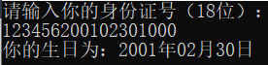

上机4

using System;

using System.Text;

namespace ConsoleApp1

{

class Program

{

static void Main(string[] args)

{

Console.WriteLine("请输入要分行的段落：");

string strOld = Console.ReadLine();

string[] strNews = strOld.Split('。');//将输入的段落以'。'为分隔号将数据传给strNews

string strNew = ""; //创建一个字段以用来存储分行后的段落

for (int i = 0; i < strNews.Length; i++)

{

if (strNew == "") //如果strNew为空进行

{

strNew = " " + strNews[i].ToString();//将以'。'为分隔号的第一个数据赋值给strNew

}

else

{

strNew += "\n " + strNews[i].ToString();//将以'。'为分隔号的第二个以及第二个以后的数据赋值给strNew

}

}

Console.WriteLine("分行后的段落：\n" + strNew);//输出分行后的段落

Console.ReadLine();

}

}

}

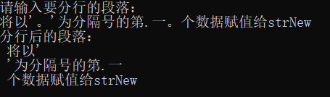

上机5

using System;

using System.Text;

namespace ConsoleApp1

{

class Program

{

static void Main(string[] args)

{

Console.WriteLine("------查找文章中想要替换的文字，并替换为替换后的文字------");

Console.WriteLine("\n请输入文章：");

string strLine = Console.ReadLine();

Console.Write("开始查找：");

string strSearch = Console.ReadLine();

Console.Write("替换为：");

string strReplace = Console.ReadLine();

string strNew = strLine.Replace(strSearch, strReplace);

Console.WriteLine("\n结果：" + strNew);

Console.ReadLine();

}

}

}

